營建工程空氣污染防制設施
管理辦法
替代防制設施申請審核標準作業程序
及範例說明

行政院環境保護署
中華民國95年10月
「營建工程空氣污染防制設施管理辦法」替代防制設施申請審核標準作業程序
營建工程空氣污染防制設施管理辦法（以下簡稱管理辦法）之替代防制設施申請應於營建工程開工前三十日提出，審查程序如附圖一，替代防制設施申請表如附表一，審查表單如附表二，各階段審查說明如下。
第一階段：替代申請條件審查
環保局完成申請資料審查後，應依營建業主申請原因進行審查，如申請原因理由不足或不合理，得直接予以駁回；替代防制設施核可原則如下：
一、經主管機關審查通過之環境影響評估或環境影響說明
營建工程經主管機關審查通過之環境影響說明書或評估書中，如已針對管理辦法規範項目做出承諾事項，而承諾事項與管理辦法規範內容不符，營建業主可據此向主管機關提出替代防制設施申請，得免審查程序。
二、影響公共安全及權益
營建工程依管理辦法規範設置之空氣污染防制設施，如涉及影響公共安全及權益者，營建業主可據此向主管機關提出替代防制設施申請。
三、防制設施設置困難
營建工程因設置空間不足或工程特性等因素，無法依管理辦法規範設置空氣污染防制設施，營建業主可據此向主管機關提出替代防制設施申請。
四、原有設施替代
營建工程原有設施其防制效率或功能等同管理辦法規範防制設施者，營建業主可據此向主管機關提出替代防制設施申請。
第二階段：文件審查
文件審查表如附表三，其主要目的為確認營建業主所提相關資料是否完整，如營建業主檢附資料不正確或完整，應請其補正，以利後續階段的審核作業順利執行；本階段查核重點如下：
一、基本資料
申請表(詳附表一)基本資料欄，如：工程名稱、業主…等，應填寫完整。
二、工程概要
工程概要內容應包含下列項目：
(一)工程內容說明(＊必填)。
(二)施工工期概述(＊必填)。
(三)施工方式及順序(＊必填)。
(四)開挖深度(如有進行開挖動作需填寫)。
(五)施工面積。
三、工程周遭環境概述
說明工程周遭的地理環境應包含下列項目：
(一)營建工程四周道路狀況，如車流量。
(二)附近環境敏感受體，如學校或醫院。
四、申請原因
應說明營建工程無法依管理辦法設置污染防制設施之原因。即是屬於經主管機關審查通過之環境影響評估或環境影響說明、影響公共安全及權益、防制設施設置困難或原有設施替代等四項原因中之哪一項。

五、替代防制設施內容
(一)原有防制設施
指營建工程依管理辦法應設置之防制設施名稱，如圍籬或防塵網。
(二)替代防制設施名稱
指營建業主申請替代管理辦法規範防制設施之設施名稱，如洗街車。
(三)替代防制設施內容
替代防制設施內容，應包含下列項目：
1.設備規格。
2.設備功能。
3.執行流程。
(四)替代防制設施操作方式
替代防制設施操作方式，應包含下列項目（如為非機械或人為操作之防制設備設置，則免填第1、2、4項）：
1.施作強度。
2.施作頻率。
3.施作範圍。
4.操作紀錄方式。
(五)替代防制效率(功能)
1.替代防制設施之粒狀污染物防制效率，須以量化數字表示(檢附相關證明文件)。
2.替代防制設施之功能(僅適用於工地標示牌、防溢座、廢水收集坑、沉砂池等不具有空氣污染物直接防制功能之設施)。

六、替代防制設施照片
替代防制設施照片，應包含下列情形：
1.設施照片。
2.設施運轉或設置照片。
3.設施施作、設置地點周遭環境照片。
七、證明文件
下列二種情形應提相關證明文件：
1.替代防制設施為具有空氣污染物直接防制功能之設施者：檢具替代防制設施之粒狀污染物防制效率證明文件。
2.以經過主管機關審查通過之環境影響說明書或評估書之防制設施，來替代管理辦法所規範之防制設施者：檢具經主管機關審查通過之環境影響說明書或評估書。
注意事項
所檢附之替代防制設施照片應為在其他地方所設置且正常使用之照片，不需要為現場實際設置防制設施之照片，因在主管機關尚未審核通過營建工程採用替代防制設施時，仍須採用管理辦法所規範之防制設施。
替代防制設施之粒狀污染物防制效率證明文件，不須申請者自行以實驗驗證，只需提出所引用文獻及報告中之來源出處及文件影本即可。例如以紐澤西圍籬作為替代防制設施，則可說明：「依據『營建工程污染稽巡查作業標準作業程序手冊』紐澤西圍籬之防制效率為20% 」。
第三階段：防制效率審查
管理辦法規範各項管制作業所應達到之防制效率範圍如附表四，環保局應依下列項目，審核營建業主所提相關防制效率證明文件，營建業主所提替代防制設施，如可達到管理辦法規範該項工程作業之最低防制效率，得核可營建業主所提替代防制設施；如無法達到，應要求營建業主補提改善方案；營建業主如無法提出改善方案，得直接予以駁回。
一、防制效率證明文件合理性及正確性。
二、替代防制設施是否與管理辦法規範防制設施重複設置或施作，如某工程因故無法設置圍籬，欲以裸露地灑水措施替代，但因管理辦法已規範裸露地應設置之防制設施，因此該替代防制設施(灑水措施)效率之計算，應扣除管理辦法已規範之防制效率。
第四階段：現勘審查
環保局完成防制效率分析審查後，應至營建工地進行現場勘查工作，目的為查核書面資料與現況之一致性，現勘結果如發現營建業主申請原因與現況不符時，環保局得直接予以駁回，如為其他申請資料不正確或不完整，得要求營建業主補正，方能進入下一階段審查作業；本階段查核重點如下：
一、營建工程周遭環境勘查。
二、申請原因確認。
三、替代防制設施內容查核。
第五階段：替代防制設施申請案件如經上述步驟審查正確無誤後，准予通過。

後續查核應注意事項：
營建工程業主申請替代管理辦法規定之防制設施，經主管機關核可後，即應於工程進行中，確實依核可內容，採行各項污染防制設施，主管機關則應進行後續查核作業，確認其是否依核可內容，確實施作，經查有未依主管機關核可內容辦理者，即應依違反管理辦法規定，予以告發處分。

附件一 營建工程空氣污染防制設施管理辦法替代防制設施申請表
1之3頁
營建工程基本資料 | 工程名稱 |  | 管制編號
 | 工地地址或地號 |  | 建照字號或合約編號
 | 營建業主 |  | 負責人
 | 聯絡地址 |  | 電 話
 | 承包(造)單位 |  | 負責人
 | 聯絡地址 |  | 電 話
 | 工地主任 |  | 工地環保負責人
 | 工務所地址 |  | 電 話
一、工程概要：（工程內容說明、施工工期概述、施工方式與順序、施工面積等）
二、工程周遭環境概述：（重要道路、環境敏感受體）
三、申請原因：
附件一 營建工程空氣污染防制設施管理辦法替代防制設施申請表(續)
2之3頁
四、替代防制設施內容
原有防制措施 | 替代防制措  施名稱 | 替代防制措施  內容 |  | 替代防制措施  操作方式 | 替代防制效率  （功能）
五、替代防制設施照片

附件一 營建工程空氣污染防制設施管理辦法替代防制設施申請表(續)
3之3頁
此 致
環境保護局
營建業主名稱(加蓋公司或單位章)：
營利事業統一編號：
地 址：
電 話：

中 華 民 國 年 月 日

附表二 營建工程空氣污染防制設施管理辦法替代防制設施審查表
工程名稱
營建業主
管制編號 |  |  |  |  | 申請日期 |  | 年 月 日
審查程序 |  | 審查結果 |  |  |  |  |  | 說明 | 審查者  簽章
一、替代條件審查 |  | □經主管機關審查通過環境影響評估
 |  | □影響公共安全及權益
 |  | □防制設施設置困難
 |  | □原有設施替代
 |  | □申請原因理由不足或不合理
二、文件審查 |  | □申請文件完整
 |  | □申請文件完整，需補件或修正
三、防制效率審查 |  | 項次 | 管理辦法規範防制效率 | 營建業主所提防制效率 |  | 核定  防制效率
 |  | 一
 |  | 二
 |  | 三
 |  | 四
 |  | □替代防制設施防制效率達管理辦法規範防制效率
 |  | □替代防制設施防制效率未達管理辦法規範防制效率，需補提改善方案
四、現勘審查 |  | □申請資料與工地現況一致
 |  | □申請資料與工地現況不一致
五、審查結果 |  | □通過
 |  | □不通過，限期更正或補提申請文件
 |  | □不通過，申請駁回
核可日期： 年 月 日

項次 | 審查項目 |  | 審查結果 | 說明
一 | 基本資料 |  | □完整 □不完整
二 | 工程概要 |  | □完整 □不完整
三 | 工程周遭環境概述 |  | □完整 □不完整
四 | 申請原因 |  | □完整 □不完整
五 | 替代防制設施內容 | 原有防制措施 | □完整 □不完整
 |  | 替代防制措施名稱 | □完整 □不完整
 |  | 替代防制措施內容 | □完整 □不完整
 |  | 替代防制措施操作方式 | □完整 □不完整
 |  | 替代防制措施效率(功能) | □完整 □不完整
六 | 替代防制措施照片 |  | □完整 □不完整
七 | 證明文件 |  | □完整 □不完整
審查結果 |  |  | □通過，准予進入下一階段審查
 |  |  | □不通過，限期更正或補提申請文件
附表三 替代防制設施申請文件審核表

替代防制設施案例說明
壹、工地周界
一、圍籬
各縣市申請替代防制設施案件中，大多為營建工地周界圍籬無法符合管理辦法規範，核可案例範本如附件所示。而所申請之替代防制設施大多以簡易圍籬(如紐澤西護欄)配合洗街方式，藉由洗街所達成之粒狀污染物削減量來彌補圍籬設施不足的削減量。至於替代防制設施之削減量及管理辦法所規範之防制設施削減量計算方法及應注意內容如下：
(一)計算管理辦法所規範之防制設施削減量
PM₁₀削減量(公噸/月)＝施工面積(m²)×PM₁₀排放係數(kg/m²/月)×防制效率(%)
請依照營建工程管制級別對照附表四所登載之防制效率填入，如為第一級營建工程則填寫45%；第二級營建工程則填寫40%。
(二)計算欲採用設置之替代防制設施削減量
PM₁₀削減量(公噸/月)＝施工面積(m²)×PM₁₀排放係數(kg/m²/月)×設置(施作)比例(%)×防制效率(%)
替代防制設施設置(施作)比例(%)的填寫方法為：替代防制設施之實際設置範圍÷可設置範圍；而防制效率(%)則為替代防制設施之防制效率(%)。如1.8公尺之擋土牆或圍籬之防制效率為40%，1至1.8公尺之防塵屏之防制效率為30%，1公尺以下之胸牆或緊密連結之紐澤西護欄之防制效率為20%。至於設置比例則視實際施作內容填寫。
(三)計算削減量差異
削減量差異＝辦法規範防制設施削減量－替代防制設施削減量
若替代防制設施之效率不足時，應計算本項，並以其他防制設施補足不足之削減量差異。
二、防溢座
防溢座的部份則多是以沙包或截流溝替代。沙包部份需注意是否有緊密連接，以及其設置高度是否能符合防止廢水溢流至工地外。而截流溝部份則需注意是否能確實將廢水導引至廢水收集區。另外，若營建工程之工區地層高度遠較工區外為低時，則提出地面水平高層數據證明，即可免設防溢座。
貳、物料堆置
物料堆置部份，可參考之替代防制設施有覆蓋稻草織物及植生綠化等兩種方式，依照章裕民教授學生黃信文之碩士論文「大型裸露地PM₁₀防治措施效率及其施用效益之研究－以稻草鋪蓋為例」內容指出，實場檢測在稻草覆蓋率90%下之防制效率為40%，而綠化植生率在95%時之防制效率為70%。至於以水泥袋及模板材質覆蓋，依營建工程污染稽巡查作業標準作業程序手冊其防制效率為30%。至於替代防制設施之削減量及管理辦法所規範之防制設施削減量計算方法及應注意內容如下：
一、計算管理辦法所規範之防制設施削減量
PM₁₀削減量(公噸/月)＝施工面積(m²)×PM₁₀排放係數(kg/m²/月)×防制效率(%)
請依照營建工程管制級別對照附表四所登載之防制效率填入。
二、計算欲採用設置之替代防制設施削減量
PM₁₀削減量(公噸/月)＝施工面積(m²)×PM₁₀排放係數(kg/m²/月)×設置(施作)比例(%)×防制效率(%)
替代防制設施設置(施作)比例(%)的填寫方法為：替代防制設施之實際設置範圍÷可設置範圍；而防制效率(%)則為替代防制設施之防制效率(%)。如稻草為40%，植生綠化為70%。至於設置比例則視實際施作內容填寫。

三、計算削減量差異
削減量差異＝辦法規範防制設施削減量－替代防制設施削減量
若替代防制設施之效率不足時，應計算本項，並以其他防制設施補足不足之削減量差異。
參、裸露地表
裸露地面部份，可參考之替代防制設施有覆蓋稻草織物替代，依照章裕民教授學生黃信文之碩士論文「大型裸露地PM₁₀防治措施效率及其施用效益之研究－以稻草鋪蓋為例」內容指出，實場檢測在稻草覆蓋率90%下之防制效率為40%。至於替代防制設施之削減量及管理辦法所規範之防制設施削減量計算方法及應注意內容如下：
一、計算管理辦法所規範之防制設施削減量
PM₁₀削減量(公噸/月)＝施工面積(m²)×PM₁₀排放係數(kg/m²/月)×防制效率(%)
請依照營建工程管制級別對照附表四所登載之防制效率填入。
二、計算欲採用設置之替代防制設施削減量
PM₁₀削減量(公噸/月)＝施工面積(m²)×PM₁₀排放係數(kg/m²/月)×設置(施作)比例(%)×防制效率(%)
替代防制設施設置(施作)比例(%)的填寫方法為：替代防制設施之實際設置範圍÷可設置範圍；而防制效率(%)則為替代防制設施之防制效率(%)。如稻草為40%，植生綠化為70%。至於設置比例則視實際施作內容填寫。
三、計算削減量差異
削減量差異＝辦法規範防制設施削減量－替代防制設施削減量
若替代防制設施之效率不足時，應計算本項，並以其他防制設施補足不足之削減量差異。
肆、洗車設施
洗車設施部份所提之替代防制設施內容大多為簡易洗車設施或移動式洗車設施，不論其採用哪一項，所提替代設施內容需注意以下事項：
一、簡易洗車設施或移動式洗車設施之高壓設備係為加壓洗車之用。
二、採用簡易洗車設施或移動式洗車設施仍須妥善處理洗車廢水，不可溢流至工區外，如並無妥善處理洗車廢水，則不應核可其替代設施。
三、如採用水車作為替代之移動式洗車設施時，該水車不得移作其他用途(例如裸露地面灑水之用)，亦即該替代防制設施不得為原有應設置之防制設施，如該替代防制設施移作其他用途實則視為其該項替代防制設施未施作。

參考文獻：
1.黃信文，章裕民，「大型裸露地PM₁₀防治措施效率及其施用效益之研究－以稻草鋪蓋為例」，民國94年，p153。
2.行政院環境保護署，「營建工程空氣污染管制暨空氣污染防制費徵收制度檢討計畫」，民國92年，附件五。
附件
範例參考
一、台159線9K+620～13K+520段道路拓寬工程
※本範例參考內容有圍籬、防溢座及洗車設施※

營建工程空氣污染防制設施管理辦法替代防制設施申請表
1之3頁
工程名稱 | 159線9K+620～13K+520段道路拓寬工程 | 管制編號 |  | Q9514006-1；Q9514006-2
工地地址或地號 |  | 建照字號或合約編號 |  |  |  | 94縣（新）五工事字第027號
營建業主 | 交通部公路總局第五區養護工程處 | 負責人 |  | 伍★男
聯絡地址 | 嘉義市 | 電 話 |  | 05-278****
承包(造)單位 | 華洲營造股份有限公司 | 負責人 |  | 譚★榮
聯絡地址 | 高雄市左營區 | 電 話 |  | 07-556****
工地主任 | 黃★鴻 |  | 工地環保負責人 |  | 柯★義
工務所地址 | 嘉義縣太保市 |  | 電 話 |  | 05-238****
一、工程概要：（開挖深度、構造概要、總樓地板面積、工期概要、施工方式與順序等）
本工程自月眉潭橋南端(9K+620)起，沿線經麻魚寮、至嘉義北港交流道口(13K+520)止，全長3900m，
施工面積為97500m²。原中山高速公路以西之北港路由15m拓寬為25m道路，主要包含：26.2m長PC
梁橋乙座（北圳橋）、41.06m長PC梁橋乙座（麻寮橋）、120cm∮全套管基樁800m、45cm∮預壘樁
314m、U溝5855m、路側箱涵1415m、跨越道路箱涵6處。本工程預定工期自95.02.10至96.05.05，
共計450天。第一階段應完成項目(拓寬部份)為路基結構體施作。第二階段應完成項目(原路面部份)
路面AC及中央分隔島施作。
二、工程周遭環境概述：（重要道路、環境敏感受體）
本工程自月眉潭橋南端(9K+620)起，沿線經麻魚寮、至嘉義北港交流道口(13K+520)止，為往返嘉義與
新港主要道路，其間有嘉太工業區、華濟醫院、南亞塑膠廠、南新國小，車流量非常大， 本工程兩側
多為住家及商店。
三、申請原因：
因影響公共安全及權益。
（1）本工程為現有道路拓寬工程，工區為狹長型開放式空間，需維持原有道路之行車空間，無法設置
永久固定式洗車台。
（2）施工圍籬非永久固定於定點，且為維持原路面排水功能，不適宜在既有道路路面上設置PC防溢座。
（3）本工程為既有道路車流量極大，且兩側目前多為住家及商店， 基於交通安全及民眾利益考量，非
住宅區設置1.8M全阻隔式圍籬及防溢座。住宅區設置紐澤西護欄塊。

營建工程空氣污染防制設施管理辦法替代防制設施申請表（續）
2之3頁
四、替代防制設施內容
原有防制措施 | 替代防制措  施名稱 | 替代防制措施  內容 |  | 替代防制措施  操作方式 | 替代防制效率  （功能）
洗車台 | 移動式沖洗設備 | 本工程為道路拓寬，工區為狹長型開放式空間，不適宜在工區中設置固定式洗車台。 |  | 以水車載運移動式沖洗設備。 | 80％
140kg/cm² PC防溢座 | 沙包防溢座 | 本工程為道路拓寬，施工圍籬非永久固定於定點，且為維持原路面排水功能，不適宜在既有道路路面上設置PC防溢座。 |  | 以沙包作為替代品，仍可維持原路面排水功能，施工圍籬移除後可立即恢復原有路面供車輛行駛。 | 保有原設計防制措施的功能性。
全阻隔式圍籬 | 1.8M全阻隔式圍籬、紐澤西護欄塊及洗掃路 | 非住宅區設置1.8M全阻隔式圍籬。住宅區設置紐澤西護欄塊。洗掃路認養。 |  | 以1.8M全阻隔式圍籬、紐澤西護欄塊及洗掃路認養，維持阻隔功能。 | 1.8M全阻隔式圍籬20％、紐澤西護欄塊10％、洗掃路17.2公里。詳附件四計算式。
五、替代防制設施照片
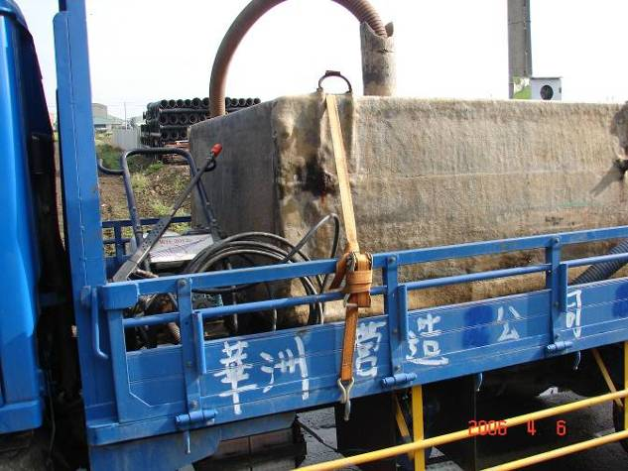 |  |  | 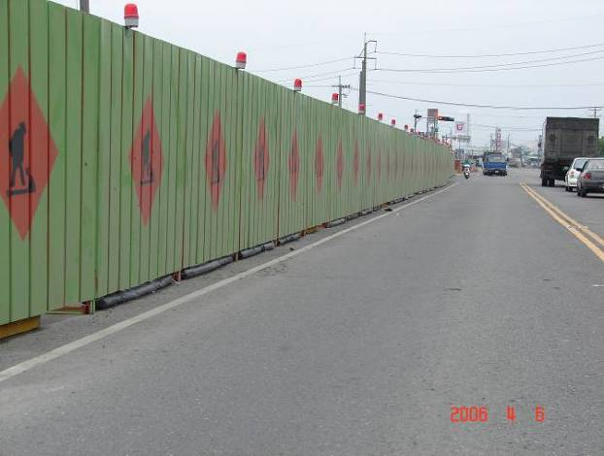
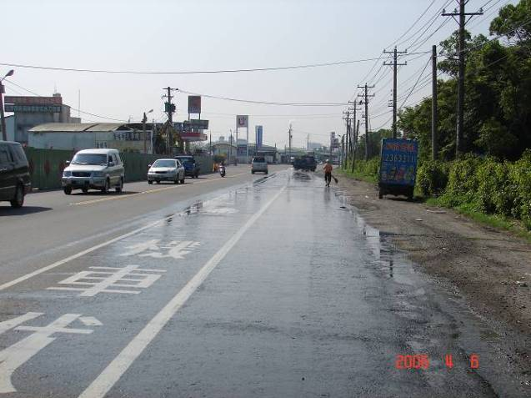 |  |  | 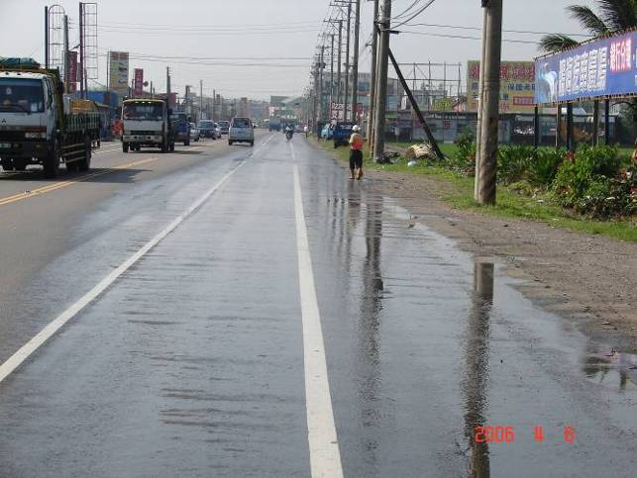

替代防制措施計算式：
本工程原有防制措施為第一級圍籬
本工程屬道路工程，PM10排放量係數為0.0879㎏/m²/月
原設計量（第一級圍籬）：
削減量(公噸/月)＝97500 m²(施工面積)× 0.0879(㎏/m²/月)× 45％(防制效率)÷1000
＝3.85661
替代防制措施（第二級圍籬及紐澤西護欄塊替代）：
(一)第二級圍籬
削減量(公噸/月)＝97500 m²(施工面積)× 0.0879(㎏/m²/月)× 50％(設計比例)× 40％(防制效率)÷1000
＝1.71405
(二)紐澤西護欄塊
削減量(公噸/月)＝97500 m²(施工面積)× 0.0879(㎏/m²/月)× 50％(設計比例)× 20％(防制效率)÷1000
＝0.85703
削減差異量：
削減差異量（公噸/月）＝3.85661－（1.71405＋0.85703）＝1.28553
洗掃路長度（以認養洗掃路來補不足之削減差異量）削減差異量：
削減量（公噸/月）＝洗掃路段長度（公里/月）×0.00262（公噸/公里）
洗掃路段長度（公里/月）＝削減量（公噸/月）÷0.00262（公噸/公里）
＝1.28553（公噸/月）÷0.00262（公噸/公里）
＝490.66031（公里/月）
＝490.66031（公里/月）÷30（天）＝16.355（公里/天）
每天清掃路段長度為16.355（公里/天）

擬認養159線9K+200～13K+500路段，每天清掃四次。共計每天清掃17.2公里。

二、東西向快速公路北門玉井線23K+500~27K+300新建工程
※本範例參考內容有物料堆置※

營建工程空氣污染防制設施管理辦法替代防制設施申請表
1之3頁
營建工程基本資料 | 工程名稱 | 東西向快速公路北門玉井線23K+500~27K+300新建工程 | 管制編號 | R93F4006-1
 | 工地地址或地號 | 台南縣官田鄉 | 建照字號或合約編號
 | 營建業主 | 交通部公路總局東西向快速公路高南區工程處 | 負責人
 | 聯絡地址 | 高雄市 | 電 話 | (07)222****
 | 承包(造)單位 | 春原營造股份有限公司 | 負責人 | 李★隆
 | 聯絡地址 | 高雄市中正區 | 電 話 | (02)2501****
 | 工地主任 | 林★進 | 工地環保負責人 |  | 高★村
 | 工務所地址 | 台南縣官田鄉 | 電 話 |  | (06)690****
一、工程概要：（工程內容說明、施工工期概述、施工方式與順序、施工面積等）
1.逐跨架設工法預力箱型樑：佔工區長度2,687m，各單元含主線及匝道各單元合計總長6,360m。
2.懸臂工法預力箱型樑：佔工區長度345m，各單元合計530m。
3.預鑄預力P.C.I型樑吊裝工法：630m。
二、工程周遭環境概述：（重要道路、環境敏感受體）
本工程西起官田鄉拔子林，往東經縱貫公路鐵路、官田溪、渡子頭村落南側、渡子頭溪，再跨越
台一線，連接目前已通車之路段，起點里程23K+500，終點里程27K+300，全長3800公尺
三、申請原因：
因土方堆置需長期堆置，並等待日後回填之用，且為了環境美化著想，因此擬申請以植生綠化
替代原有物料堆置之防制設施。
附件一 營建工程空氣污染防制設施管理辦法替代防制設施申請表(續)
2之3頁
四、替代防制設施內容
原有防制措施 | 替代防制措  施名稱 | 替代防制措施  內容 |  | 替代防制措施  操作方式 | 替代防制效率  （功能）
物料堆置應覆蓋防塵網、防塵布或定期噴灑化學穩定藥劑 | 植生綠化 | 在長期堆置之土堆上撒上草籽進行植生綠化 |  | 在長期堆置之土堆上撒上草籽進行植生綠化 | 依照章裕民教授學生黃信文之碩士論文「大型裸露地PM10防治措施效率及其施用效益之研究－以稻草鋪蓋為例」內容指出，而綠化植生率在95%時之防制效率為70%。
五、替代防制設施照片
